**Zoom**

**Установка:**

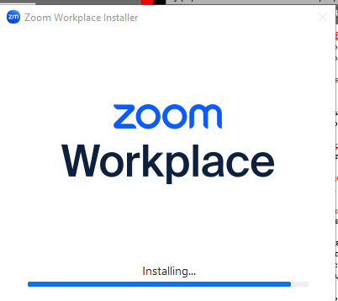

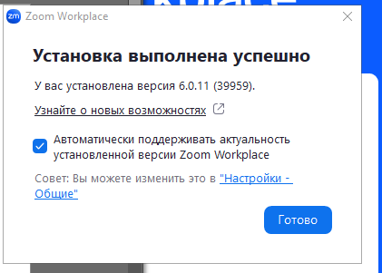

**Тип программы:** Программа для видеоконференций

**Функции:**

• Видеоконференции с участием до 1000 человек

• Аудиоконференции

• Демонстрация экрана и совместное использование файлов

• Запись и трансляция конференций

• Виртуальные фоны

• Реакции и поднятие руки

• Комнаты для обсуждения в группах

**Настройки:**

• Настройка параметров видео и аудио

• Управление участниками конференции

• Настройка параметров безопасности

• Интеграция с календарями и другими приложениями

• Управление планами подписки

**Демонстрация работы с программой:**

**Создание конференции:**

1. Запустите Zoom. и выполняете Вход/Регистрацию или входите в конференцию

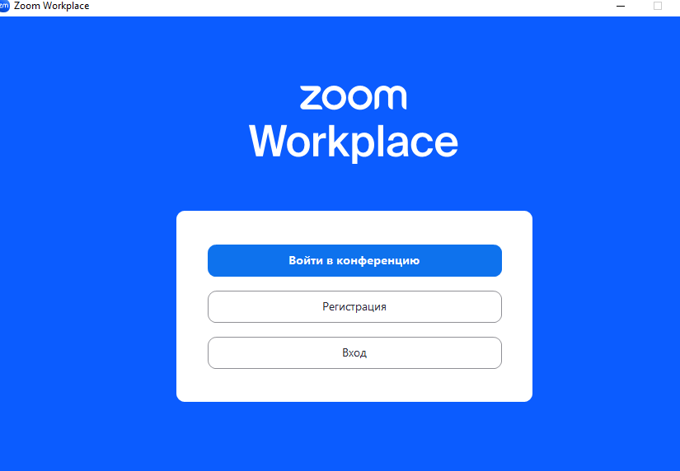

2. Нажмите кнопку "Новая конференция".

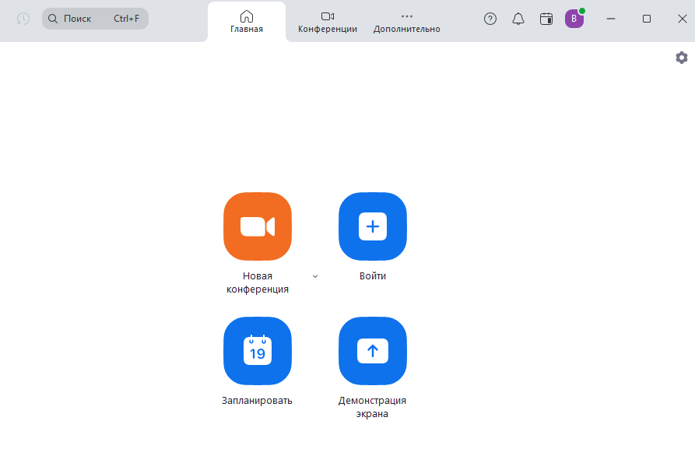

3. Настройте параметры встречи (дату, время, продолжительность и т. д.) и нажмите кнопку «Сохранить»

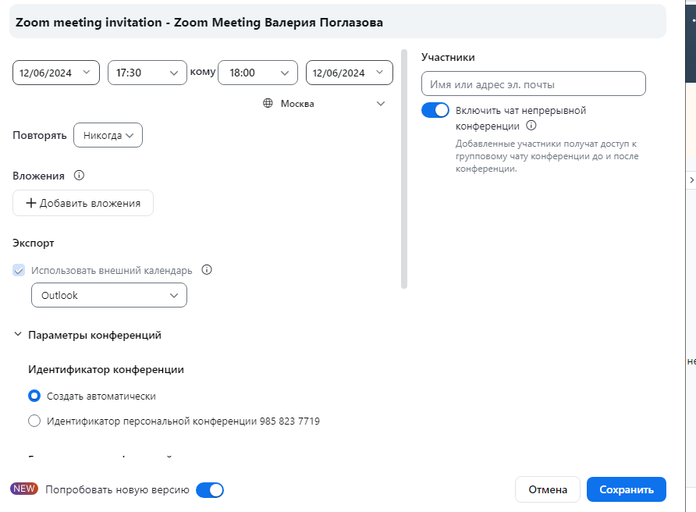

**Присоединение к конференции:**

1. Откройте приглашение на конференцию. 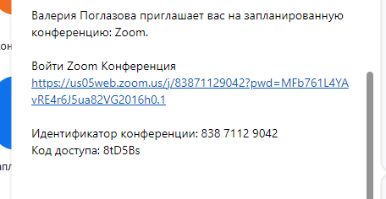

2. Нажмите кнопку "Присоединиться к конференции".

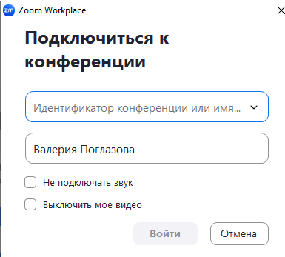

3. При необходимости введите идентификатор конференции и пароль.



**Во время конференции:**

• Используйте панель инструментов для управления видео, аудио и демонстрацией экрана.

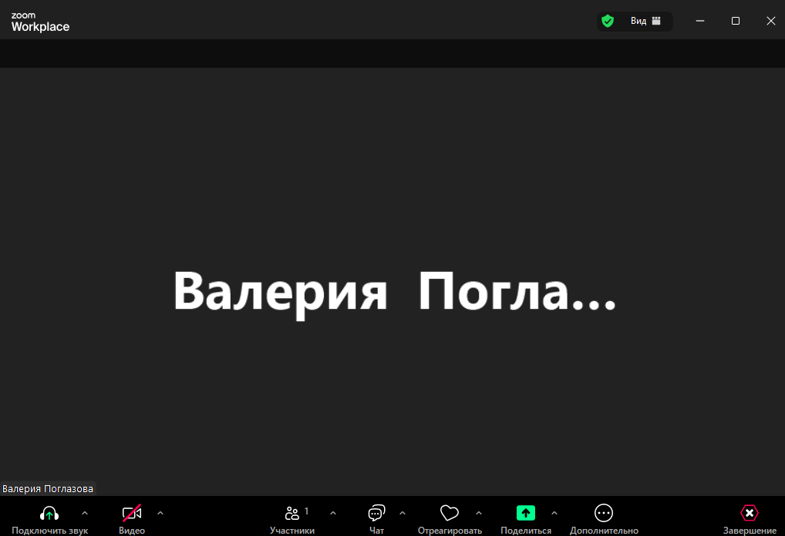

• Общайтесь с участниками с помощью чата и реакций.

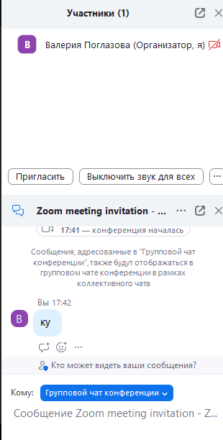

• Поднимите руку, чтобы задать вопрос или сделать комментарий.

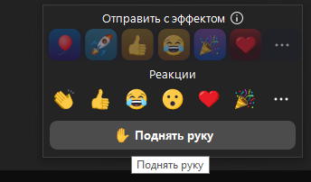

**Проблемы при работе:**

• Программа не запускается или вылетает:

* Убедитесь, что у вас установлена последняя версия программы.

* Закройте все другие программы, которые могут потреблять много ресурсов.

* Перезагрузите компьютер.

• Программа зависает или работает медленно:

* Закройте ненужные программы и вкладки.

* Перезагрузите компьютер.

* Проверьте скорость и стабильность вашего интернет-соединения.

• Нет звука или видео:

* Проверьте настройки звука и видео в программе.

* Убедитесь, что ваше оборудование (микрофон, камера и т. д.) работает правильно.

• Участники не могут присоединиться к конференции:

* Убедитесь, что у участников есть разрешение присоединиться.

* Проверьте настройки безопасности конференции.

* Отправьте участникам обновленное приглашение.

• Программа не записывает конференцию:

* Убедитесь, что у вас есть разрешение на запись конференции.

* Проверьте настройки записи.

* Убедитесь, что у вас достаточно места для хранения записи.